Второе информационное письмо

IV ВСЕРОССИЙСКИЙ НАУЧНЫЙ МОЛОДЕЖНЫЙ ГЕОКРИОЛОГИЧЕСКИЙ ФОРУМ
с международным участием,
посвященный 200-летию со дня рождения академика А.Ф. Миддендорфа
г. Якутск, 29 июня – 12 июля, 2015 г.
http://mpi.ysn.ru/index.php/ru/
В 2015 году исполняется 200 лет со дня рождения выдающегося ученого академика А.Ф. Миддендорфа, внесшего большой вклад в развитие естественных наук. В 1842 г. А.Ф. Миддендорф возглавил крупную экспедицию, организованную Академией наук в Северную Сибирь. Одной из задач этой экспедиции являлось изучение температуры земли в известной шахте купца Шергина. По результатам этих исследований им впервые были представлены фактические данные температуре многолетнемерзлых пород и ее мощности. По ходу маршрута от г. Якутска через Становой хребет к Охотскому морю А.Ф. Миддендорфом проводились наблюдения криогенных процессов, картографирование территории. Результаты крупной экспедиции в Северную Сибирь и далее на восток к Охотскому морю послужили основанием для создания Русского географического общества в 1845 г.
Уважаемые коллеги!
Приглашаем Вас принять участие в IV Всероссийском научном молодежном геокриологическом форуме, посвященному 200-летию со дня рождения академика А.Ф. Миддендорфа, который пройдет в г. Якутске с 29 июня по 12 июля 2015 года.
На протяжении последних лет география участников форума выходит далеко за пределы Российской Федерации. В разные годы в конференции и школе-семинаре приняли участие молодые ученые из США, Китая, Японии, и Франции. В 2015 году предполагается обсудить не только традиционные, но и развиваемые новые направления в геокриологической науке. В форуме могут принять участие молодые ученые и специалисты, аспиранты и студенты в возрасте до 35 лет.
ОРГАНИЗАТОРЫ ФОРУМА
Институт мерзлотоведения им. П.И. Мельникова СО РАН; Якутский научный центр СО РАН; Филиал в г. Якутске Федерального государственного учреждения «Межрегиональная дирекция по дорожному строительству в Дальневосточном регионе России Федерального дорожного агентства»; Государственный комитет по инновационной политике и науке Республики Саха (Якутия); Северо-Восточный федеральный университет им. М.К. Аммосова; Организация молодых мерзлотоведов России (PYRN); Научно-образовательный фонд поддержки молодых ученых Республики Саха (Якутия).
КООРДИНАЦИОННЫЙ СОВЕТ
Лебедев М.П. – Председатель ЯНЦ СО РАН, чл.-корр. РАН;
Железняк М.Н. – Директор Института мерзлотоведения им. П.И. Мельникова СО РАН, д.г.-м.н.;
Мазанова Е.В. – Директор Филиала в г. Якутске Федерального государственного учреждения «Межрегиональная дирекция по дорожному строительству в Дальневосточном регионе России Федерального дорожного агентства»;
Ермаков А.В. – Проректор Северо-Восточного Федерального университета им. М.К. Аммосова, к.э.н.;
Шипицын Ю.А. – Председатель госкомитета по инновационной политике и науке РС (Я), к.т.н..
ОРГАНИЗАЦИОННЫЙ КОМИТЕТ
Председатель: Железняк М.Н. –директор Института мерзлотоведения им. П.И. Мельникова СО РАН, д.г.-м.н.;
Заместители председателя: Шепелев В.В. – зам. директора по научной работе ИМЗ СО РАН, д.г.-м.н.;
Григорьев М.Н. – зам. директора по научной работе ИМЗ СО РАН, д.г.н.;
Христофоров И.И. – председатель Совета молодых ученых и специалистов ИМЗ СО РАН, к.т.н.;
Гагарин Л.А. – зам. председателя Совета молодых ученых и специалистов ИМЗ СО РАН, к.г.-м.н.;
Секретариат: Алексеева О.И. – ученый секретарь ИМЗ СО РАН, к.т.н.;
Куть А.А. – научный сотрудник.
Данзанова М.В. – инженер-исследователь.

В рамках научного форума планируются следующие мероприятия:
Молодежная научная конференция по мерзлотоведению (29 июня –1 июля 2015 г.)
Полевая геокриологическая школа-семинар (2 – 12 июля 2015 г.)

МОЛОДЕЖНАЯ НАУЧНАЯ КОНФЕРЕНЦИЯ
29 июня- 1 июля 2015 г.
Научная конференция пройдет в г. Якутске в Институте мерзлотоведения им. П.И. Мельникова СО РАН.
Научные направления конференции:
- Региональная и историческая геокриология;
- Геотермия и теплофизика криолитозоны;
- Криогенные процессы и явления;
- Динамика криогенных ландшафтов;
- Геохимия криолитозоны;
- Гидрология и гидрогеология мерзлой зоны;
- Изменение климата и эволюция криолитозоны;
- Парниковые газы и газогидраты;
- Микробиология мерзлой зоны;
- Дистанционное зондирование криолитозоны;
- Устойчивость инженерных сооружений в криолитозоне.

Языки конференции: русский/английский
Форма предоставления докладов: устная/стендовая
Время представления устного доклада: до 15 минут.
В ходе конференции пройдет ФОТОКОНКУРС «Мир холодных регионов». Желающие принять участие в конкурсе должны прислать фотографии до 31 мая 2015 г. на электронный адрес gagarinla@gmail.com .
После работы секций будет организован Круглый стол с участием ведущих научных сотрудников ИМЗ СО РАН.

Регистрация участников
Для регистрации необходимо заполнить регистрационную форму и отправить на электронный адрес ankaurban@mail.ru.
Предварительная регистрация будет открыта с 15 декабря 2014 года.
Представление материалов
Заявку на участие и тезисы докладов необходимо отправлять до 10 марта 2015 г. по электронной почте: ankaurban@mail.ru .
В работе форума предусмотрена работа секции стендовых докладов. Все принятые тезисы будут опубликованы в сборнике материалов конференции, который будет издан к началу ее работы.
Требования к оформлению статей
- Тескт объемом не более 3 страниц необходимо представлять в формате Microsoft WORD, шрифтом Times New Roman, размер 12, межстрочный интервал – 1,5, титула – 1. Верхнее, нижнее и левое поля равны 2,0 см; правое – 1,5 см. Абзацный отступ – 1,25 см. Выравнивание – по ширине.
- Название статьи не должно превышать двух строк, печатается полужирным шрифтом прописными буквами
- На следующей строке фамилии и инициалы авторов полужирным шрифтом
- На следующей строке - название организации, в которой выполнена работа, печатать полужирным шрифтом. Авторов второй и последующих организаций следует отмечать одной и последующим количеством звездочек
- Строкой ниже - аннотация из 50-100 слов на английском языке, размер шрифта 10
- Ключевые слова (не более 5) приводятся строкой ниже, размер 10, курсив
- Далее с новой строки – текст доклада
- Рисунки и таблицы формата не более А4 должны быть вставлены в текст после их упоминания. Ссылки на рисунки и таблицы даются в круглых скобках – (рис.1), (табл.1). Подписи к рисункам располагаются после рисунка, название таблиц – над таблицами. Подрисуночная подпись не должна входить в рисунок.
- Через одну строку после текста доклада – библиографический список. Ссылка на литературу в тексте должна даваться в квадратных скобках, начиная с №1 и соответствовать номеру в списке литературы. Библиографический список должен соответствовать ГОСТам – ГОСТ 7.1.-2003, ГОСТ 7.12-93, ГОСТ 7.80.-2000. Размер шрифта – 10.
Оргкомитет оставляет за собой право отклонять статьи, не соответствующие тематике конференции, а также присланные с нарушением объема и правил оформления.
Сообщение о приеме статей и форме доклада (устный или стендовый) будут разосланы участникам конференции в апреле 2015 г.

Организационный взнос для участия в конференции
Организационный взнос для участия в конференции оплачивается путем перечисления на счет Института мерзлотоведения им. П.И. Мельникова СО РАН или при непосредственной регистрации участника. Размер оргвзноса для участников будет составлять 1 000 руб.
Предполагается организация грантов поддержки молодых ученых, в ограниченном количестве, включающих в себя оплату проезда до г. Якутска, проживание и питание участников форума.

МОЛОДЕЖНАЯ ГЕОКРИОЛОГИЧЕСКАЯ ПОЛЕВАЯ ШКОЛА-СЕМИНАР
2 -12 июля 2013 г.
В последние годы на территории Республики Саха (Якутия) ведется активное строительство и реконструкция федеральных автомобильных дорог. Реализация такого крупного проекта несомненно приводит к изменению природной обстановки и активизации негативных инженерно-геологических процессов. Поэтому весьма актуальным становится создание наблюдательных полигонов в пределах наиболее опасных участков автотрассы, целью которых является выявление основных причин формирования процессов и изучение их динамики. Таким образом, основная научная тематика полевой школы-семинара в 2015 г. - «Геокриологические процессы и явления вдоль Федеральных автотрасс в Центральной Якутии».
Работа будет построена по следующим пяти основным научным
направлениям:
1) устойчивость автомобильных дорог в криолитозоне, д.т.н. Шестернев Д.М.
(ИМЗ СО РАН, г. Якутск);
2) особенности теплообмена и формирование теплового режима горных пород при строительстве и эксплуатации линейных инженерных сооружений к.г.-м.н. Варламов С.П. (ИМЗ СО РАН, г. Якутск);
3) процессы и явления, связанные с деятельностью подземных вод вдоль линейных инженерных сооружений, к.г.-м.н. Павлова Н.А. (ИМЗ СО РАН)
В процессе работы полевой геокриологической школы-семинара ведущими
специалистами будут проведены лекции и полевые исследования по соответствующим направлениям.
Силами участников школы-семинара на ключевых участках будут подготовлены и оборудованы наблюдательные площадки по изучению склоновых и мерзлотно-гидрогеологических процессов, температурного поля горных пород слоя годовых теплооборотов в зоне влияния автотрассы. Предполагается получить фактический материал для написания научной статьи и формирование рабочего коллектива для дальнейших исследований в области устойчивости автомобильных дорог в криолитозоне.
Программа полевой школы-семинара:
День 1: Посещение источников подземных вод «Ерюю», «Улахан-
Тарын» и «Булуус».
День 2: Ознакомительная экскурсия на участки потенциального развития термокарста вдоль федеральной автотрассы «Лена» (участок 160 км).
День 3: Прибытие на ключевой участок. Федеральная автотрасса «Лена» (участок 707 км).
День 4. Рекогносцировочные исследования, оборудование наблюдательных площадок.
День 5-8. Бурение геотермических скважин, проходка шурфов, опробование поверхностных и подземных водопроявлений, почв, проведение геофизических и геодезических работ.
День 9. Возвращение в г. Якутск.
День 10. Выезд на катере
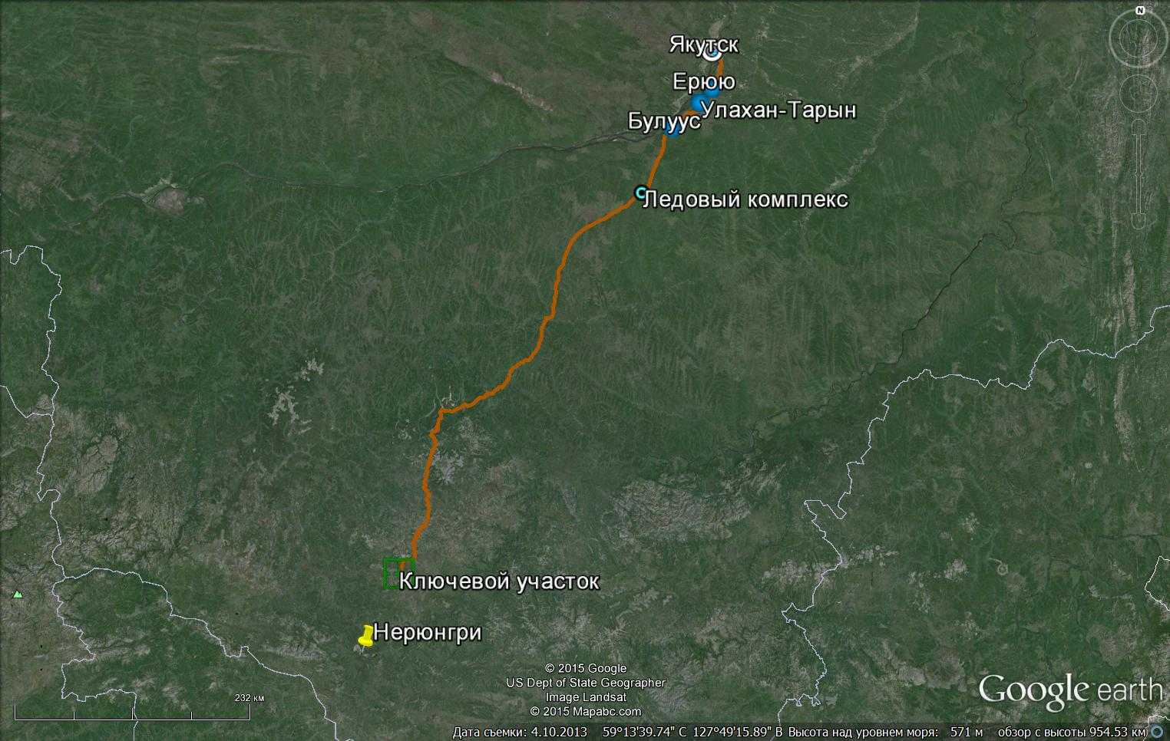
Схема маршрута полевой экскурсии Якутск – Федеральная автотрасса «Лена» (707 км, вблизи г. Нерюнгри)
Примечание. Во время полевой школы-семинара участники будут жить в палатках. Каждый участник должен обеспечить себя летним спальником, небольшой палаткой (на одного или нескольких человек), полиуретановым ковриком, набором столовых принадлежностей, теплой одеждой, дождевиком, подходящей обувью для маршрутов по горной местности и личной аптечкой. Организаторы также обеспечат участников частью необходимого снаряжения. Дополнительное снаряжение можно будет приобрести в туристических магазинах г. Якутска.
Организационный взнос
Оргвзнос на участие в полевой геокриологической школе-семинаре будет оплачиваться во время регистрации и составит 5 000 рублей. В сумму взноса включены оплата дорожных расходов (аренда машин, переправа), питание во время полевой экскурсии и часть снаряжения.
Контакты
По всем возникшим вопросам обращаться:
Христофоров Иван Иванович zodik@mail.ru
Гагарин Леонид Александрович gagarinla@gmail.com
Куть Анна Алексеевна ankaurban@mail.ru
Данзанова Марина Викторовна dmv_1585@mail.ru

